5. TEDEN UČENJA NA DALJAVO ŠPORT- UČENKE 9. RAZRED
(20.-24. 4. 2020)
- SPOZNAJMO POZDRAV SONCU
- 7 MINUTNI TRENING ZA CELO TELO

Navodila za aktivnosti doma:
Gibanje na prostem izvajajte le ob strogem upoštevanju odlokov in navodil vlade, pristojnih služb - individualno ali v krogu družine!
- zdravje je na prvem mestu
- da ostanemo zdravi in krepki moramo biti tudi aktivni in telesno močni
- priporočamo 60 minut aktivnosti na dan
- vadimo 4 do 5x tedensko
- pred pričetkom vadbe se vedno ogrejte
- izvajajte samo, če ste zdravi

SPOZNAJMO POZDRAV SONCU
- POZDRAV SONCU IZVAJAJTE VSAKO JUTRO
- VODENO S POMOČJO RAČUNALNIKA…. , NA POVEZAVI:
https://www.youtube.com/watch?v=ERcYpPfuDnU
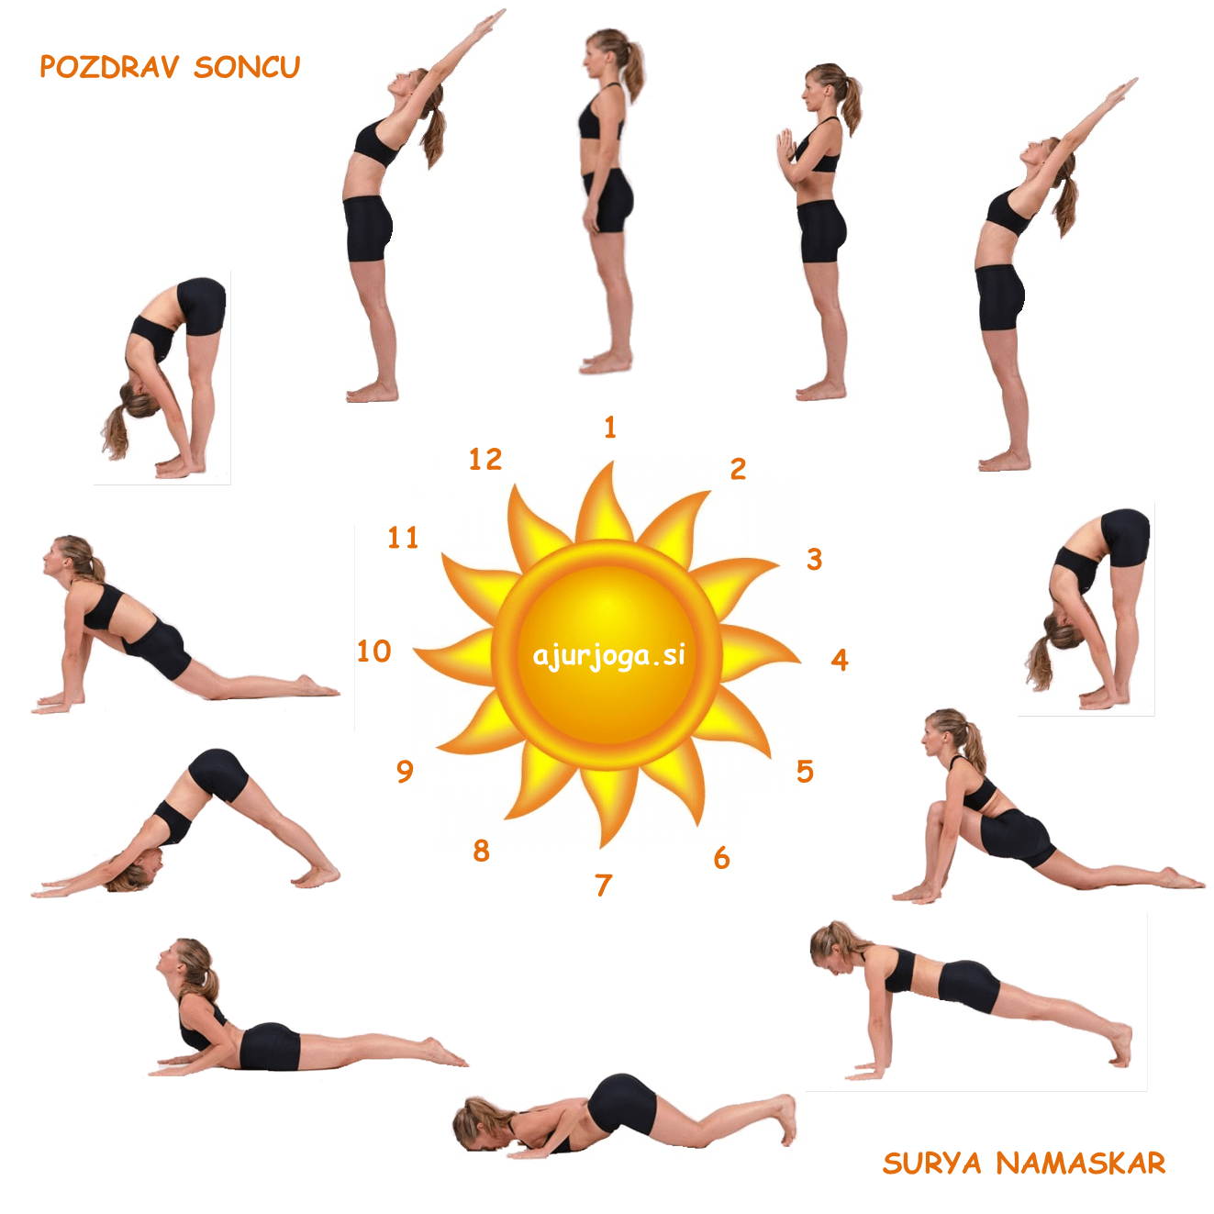
• POZDRAV SONCU je sestavljen iz zaporedja 12 – ih telesnih položajev, ki tekoče prehajajo druga v drugo in so usklajene z dihanjem.
• JE ODLIČEN NAČIN, DA SE PREBUDITE IN REČETE DOBRO JUTRO VSAKI VAŠI MIŠICI
• VAJE VAS ENERGIJSKO OPREMIJO ZA NAPOREN DAN
• VAJE VPLIVAJO NA VAŠO GIBLJIVOST IN MOČ
• VAJE VPLIVAJO NA VAŠ UM IN SEVEDA ZDRAVJE
• VAJO PONOVITE 3 X !
7 MINUTNI TRENING ZA CELO TELO
☆Primeren je takrat, ko vam zmanjkuje časa ali kot dodatek k predhodni aerobni aktivnosti (hitra hoja, lahek tek, plavanje..)
Vaje vsebujejo: krepilne vaje ( počep, izpadni korak naprej, hoja po rokah v skleco- pazi, da pri vaji ne pade trup prenizko, vojaški poskoki, iz opore na rokah-pokrči koleno k roki (leva noga k levi roki …), iz počepa- poskok visoko gor.
Če prikazanemu tempu ne morete slediti, jih delajte po svojih sposobnostih. Po vadbi naredite še raztezne vaje za celo telo.
Vadbo najdete na tej povezavi:
https://www.youtube.com/watch?v=qH7Ds4sSCJE

Fotografije, video posnetke, vprašanja, odgovore…, pošljite na moj elektronski naslov: milicazupancic.sport@gmail.com
Milica Zupančič, učiteljica športa

